Robot Pengikut Objek Menggunakan Deteksi Warna Berbasis Smartphone Android dengan Kendali PID
Object Follower Robot Using Android Smartphone Based Color Detection with PID Control
Indra Kurnaiwan¹, Arif Fahmi²
Jurusan Bisnis dan Informatika, Politeknik Negeri Banyuwangi, Banyuwangi, Indonesia^{1,2}
Email: indrakurniawan@poliwangi.ac.id¹, ariffahmi@poliwangi.ac.id²

Abstract
Object-following robot is one of the popular research topics due to the various implementations of new technologies and their benefits in society. On the other hand, smartphones now have advantages as electronic devices that allow them to be used as a robot development media. This study attempted to develop an object-following robot that uses a smartphone as an object detector and processor for controller data with PID controller concept to control a four-wheeled robot driven by Arduino Uno and L293D motor driver. The system detects objects based on color which is implemented with the OpenCV library. Objects that are successfully detected will produce a circle that has a diameter and a center point. The diameter is used by the system to calculate the translational control signal, while the position of the center point is used to calculate the rotational control signal. Several tests were carried out on the robot, namely object detection testing, translational motion testing, rotational motion testing, and combined motion testing. Based on the tests, the robot system that had been developed successfully follows colored objects using the correct PID controller coefficient values. However, there are two weaknesses of the robot, namely object detection which is greatly influenced by lighting and the need to find the right controller coefficient values.

Keywords: Object Follower Robot, Color Detection, Android Smartphone, OpenCV, PID Control

Abstrak
Robot pengikut objek merupakan salah satu topik penelitian populer karena berbagai implementasi teknologi baru dan manfaat-manfaatnya di masyarakat. Di sisi lain, smartphone sekarang ini memiliki keunggulan-keunggulan sebagai perangkat elektronik yang memungkinkannya digunakan sebagai media pengembangan robot. Penelitian ini berusaha mengembangkan robot pengikut objek yang menggunakan smartphone sebagai pendeteksi objek dan pengolah data pengendali dengan konsep pengendali PID untuk di mengatur robot empat roda yang digerakkan dengan Arduino Uno dan L293D motor driver. Sistem mendeteksi objek berdasarkan warna yang diimplementasikan dengan library OpenCV. Objek yang berhasil dideteksi akan menghasilkan lingkaran pelingkup yang memiliki diameter dan titik tengah. Diameter digunakan sistem untuk menghitung isyarat pengendali translasi, sedangkan posisi titik tengah digunakan untuk menghitung isyarat pengendali rotasi. Beberapa pengujian dilakukan pada robot yaitu pengujian deteksi objek, pengujian gerak translasi, pengujian gerak rotasi, dan pengujian gerak gabungan. Berdasarkan pengujian yang dilakukan, sistem robot yang telah dikembangkan berhasil mengikuti objek berwarna dengan menggunakan nilai-nilai koefisien pengendali PID yang tepat. Namun, terdapat dua kekurangan robot yaitu deteksi objek yang sangat dipengaruhi oleh pencahayaan dan perlunya mencari nilai-nilai koefisien pengendali yang tepat.

Kata Kunci: Robot Pengikut Objek, Deteksi Warna, Smartphone Android, OpenCV, Kendali PID

PENDAHULUAN
Robot pengikut objek merupakan salah satu topik penelitian yang populer di kalangan pendidik dan peneliti. Topik ini memberi peluang untuk implementasi berbagai teknologi baru baik di dalam ranah robotik maupun di luar ranah robotik. Contoh implementasi di ranah robotik antara lain teknologi sistem pengendali, mekanisme gerak robot, teknologi sensor gerak, dan sistem pengukuran gerak. Sedangkan di luar ranah robotik antara lain kecerdasan buatan sebagai penentu perilaku robot. Robot pengikut objek sendiri juga memiliki manfaat-manfaat potensial di masyarakat. Antara lain untuk membantu tugas manusia membawakan barang-barang, atau menjaga keamanan orang-orang berkebutuhan khusus.
Terdapat macam-macam perangkat yang memungkinkan robot pengikut objek melakukan tugasnya. Beberapa di antaranya yakni pengukuran jarak dengan sensor ultrasonik [1], deteksi objek dengan kamera Pixy 2 [2], kamera stereo ZED2i [3], kamera RBG dari Raspberry Pi [4], dan kamera webcam [5]. Dengan menggunakan perangkat yang sederhana, maka biaya pembuatan bisa ditekan dan proses perancangannya juga menjadi lebih sederhana. Namun, ini berarti perlu algoritma yang rumit untuk membuat robot menghasilkan kinerja yang baik. Sebaliknya, jika menggunakan perangkat yang canggih, maka algoritma bisa disederhanakan karena perangkat tersebut dapat memberikan informasi yang baik dan akurat. Namun, perlu biaya mahal untuk mendapatkannya juga proses pengaturannya lebih rumit.
Di sisi lain, ponsel pintar atau smartphone telah menjadi perangkat yang sangat dekat dengan masyarakat belakangan ini. Di Indonesia pada tahun 2023, jumlah pengguna smartphone adalah sebesar 190,03 juta orang [6]. Karena itu, perkembangan teknologi smartphone juga semakin maju. Sekarang ini, fitur-fitur yang ada di smartphone khususnya yang berbasis Android sudah sangat canggih. Beberapa di antaranya yaitu kamera beresolusi besar depan-belakang, konektivitas nirkabel melalui wifi dan bluetooth bahkan NFC, sistem GPS, serta berbagai sensor seperti accelerometer dan gyroscope. Kemudian, jika menilik pada spesifikasi perangkat keras, maka kebanyakan smartphone memiliki unit pemrosesan yang handal. Kemampuan tersebut dapat digunakan untuk menangani banyak tugas berat seperti kalkulasi intensif atau melakukan multitasking.
Karena keunggulan-keunggulan smartphone sebagai perangkat elektronik seperti yang disebut di atas, maka sangat mungkin menggunakan smartphone sebagai media pengembangan robot. Smartphone dapat difungsikan sebagai unit pengendali dan sensor. Beberapa penelitian sebelumnya telah menggunakan smartphone dalam pengembangan robot, khususnya pada media input [7], [8].
Pada penelitian ini, digunakan pengendali PID (Proportional, Integral, Derivative) yang populer digunakan dalam berbagai bidang penerapan, termasuk robot. PID merupakan sistem kendali tertutup (closed-loop) yang menggunakan umpan balik (feedback) yang didapat dari selisih nilai pembacaan sensor dengan nilai yang diinginkan. Beberapa penerapan PID sebagai pengendali robot antara lain pada robot unmanned ground vehicle (UGV) [9], robot penyeimbang (balancing) beroda dua [10], dan robot berkaki enam (hexapod) [11].

METODE PENELITIAN

Desain Sistem
Konsep utama sistem yang digunakan robot di pernelitian ini adalah menggunakan smartphone sebagai inti pengendalian robot. Tugas-tugas smartphone antara lain untuk menangkap citra di depan robot, mendeteksi objek berdasarkan warna, mengolah data input sehingga menghasilkan data pengendali, dan mengirimkan data pengendali tersebut melalui koneksi serial (USB).
Dari smartphone, pengendalian robot lalu diteruskan pada badan robot. Data pengendalian dari smartphone tersebut lalu masuk ke unit microcontroller yang lalu mengolahnya untuk menghasilkan sinyal ke motor driver. Dari sana lalu didapat sinyal input ke keempat motor yang terpasang di setiap roda robot.

Perangkat yang Digunakan
Desain sistem di atas menjadi dasar untuk menentukan perangkat-perangkat yang digunakan untuk membangun robot. Dalam penelitian ini, telah ditentukan perangkat-perangkat yang digunakan sebagai berikut:

Smartphone
Dalam penelitian ini, smartphone yang digunakan adalah Oppo A1k. Spesifikasi umum dari smartphone ini antara lain:
- Processor yang digunakan adalah Mediatek MT6762 Helio P22 yang miliki 8 core (Octa-core) dengan kecepatan masing-masing core 2.0 GHz yang beraksitektur Cortex-A53
- Sistem operasi menggunakan Android 9.0 (Pie)
- Kamera depan (selfie) beresolusi 5 Megapixel (MP) dengan kemampuan merekam video 720p.
Berdasarkan spesifikasi tersebut, smartphone ini memiliki kemampuan yang memadai untuk menjalankan tugas-tugas yang diperlukan robot dalam penelitian ini.

Arduino Uno
Arduino Uno adalah sebuah microcontroller board berbasis ATmega328P [12]. Perangkat ini memiliki 14 pin input/output digital (6 di antaranya dapat digunakan sebagai ouput PWM), 6 input analog, 16 MHz resonator keramik (CSTCE16M0V53-R0), satu buah koneksi USB, sebuah power jack, sebuah ICSP header dan sebuah tombol reset.
Perangkat ini dipilih karena kemampuannya yang beragam, kemudahan dalam memprogram dan penggunaan, serta kemudahan dalam mendapatkannya. ATmega328P sendiri merupakan microcontroller 8-bit [13] yang dalam penelitian ini cukup untuk mengatur jalannya motor DC yang terpasang pada robot. Memprogram perangkat Arduino secara umum dapat dilakukan dengan menyambungkan perangkat tersebut ke komputer melalui koneksi USB. Kemudian di dalam komputer, program dibuat dengan software khusus yang ditulis dengan bahasa pemrograman tingkat tinggi khusus untuk Arduino yang mirip dengan bahasa C. Software yang sering digunakan adalah Arduino IDE. Dalam implementasi di hardware, Arduino dapat dihubungkan ke perangkat-perangkat lain melalui pin-pin yang ia miliki. Selain itu, terdapat banyak perangkat shield yang dapat dipasang langsung pada Arduino Uno dengan fungsi-fungsi spesifik. Arduino Uno dapat dibeli dengan mudah di negeri ini. Selain itu, Arduino Uno merupakan perangkat yang umum digunakan dalam modul pembelajaran sekolah maupun perguruan tinggi terutama di bidang elektronika.
Dalam penelitian ini, Arduino Uno berfungsi sebagai microcontroller robot yang mengendalikan kerja motor DC (melalui shield). Sehingga sinyal pengendali dari smartphone lalu diterjemahkan menjadi sinyal yang dapat mengaktifkan motor

Four Wheels Car Robot Kit
Dalam penelitian ini, robot yang digunakan dibangun berdasarkan kit robot empat roda. Robot ini memiliki motor DC yang menggerakkan setiap rodanya. Kemudian untuk sasis, kit ini menggunakan material berbahan akrilik yang disatukan dengan mur dan baut. Selain sasis, roda, dan motor, robot juga memerlukan sumber daya. Sumber daya yang digunakan adalah baterai 18650 sebanyak empat buah. Keempat baterai tersebut dipasang pada dua tempat baterai yang masing-masing dapat menampung dua baterai yang terhubung secara paralel.

L293D Arduino Motor Driver Shield
L293D Arduino Motor Driver Shield adalah komponen yang serba guna dan populer untuk mengendalikan berbagai macam motor listrik dengan Arduino. Komponen ini berfungsi mengendalikan gerak motor listrik berdasarkan sinyal input yang diberikan oleh Arduino.
Komponen ini, sesuai namanya, menggunakan IC L293D motor driver untuk menggerakan motor. Motor driver ini merupakan H-Bridge dua jalur yang dapat mengendalikan dua motor DC atau satu motor stepper. Di dalam shield yang dimaksud, terdapat dua buah driver ini sehingga kemampuan mengendalikannya menjadi dua kali lipatnya. Untuk dapat menghubungkan kedua driver ini, di dalam shield terpasang shift register 74HC595 sehingga dapat memperbanyak output sinyal dari empat pin Arduino menjadi delapan input sinyal di kedua driver.
Dalam penelitian ini, L293D Arduino Motor Driver Shield digunakan sebagai penggerak utama motor DC dari robot. Hal ini mengingat robot menggunakan kit yang memiliki empat roda dengan masing-masing roda digerakkan satu motor DC.

Impletemtasi

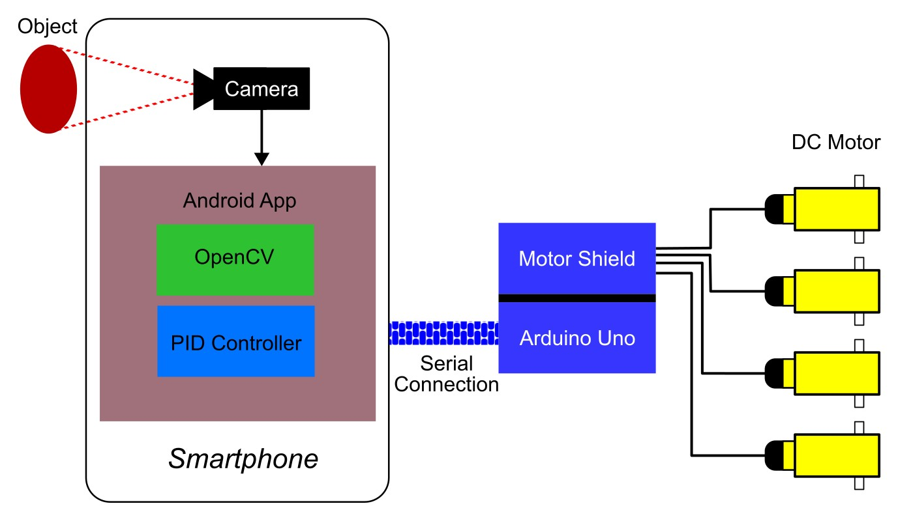
Gambar 1. Alur Kerja Sistem Robot

Untuk bisa mengolah citra gambar kamera dan mengolah data pengendali, smartphone menggunakan aplikasi yang dibuat dengan software Android Studio. Aplikasi ini menggunakan OpenCV, sebuah pustaka cross-platform di bidang Visi Komputer untuk pemrosesan citra secara real-time [14]. OpenCV yang digunakan adalah versi 3.4.3.
Konsep deteksi objek yang digunakan dalam penelitian ini berdasarkan pada salah satu algoritma dalam OpenCV yaitu Color Blob Detector. Algoritma ini bertujuan untuk mencari daerah atau area dari suatu citra/gambar yang memiliki kesamaan properti, dalam hal ini adalah warna.
Implementasi dari algoritma ini diawali dengan mengubah channel gambar bewarna yang menggunakan ruang warna RGB (Red, Green, Blue) menjadi HSV (Hue, Saturation, Value). Penggunaan ruang warna HSV menyebabkan program dapat dengan lebih mudah mengabaikan perbedaan dalam cahaya atau kontras [15], yang memungkinkan program lebih mudah melakukan pengelompokkan. Teknik pengelompokan area menerapkan pendeteksian yang mirip dengan metode thresholding. Metode thresholding biasa digunakan pada gambar grayscale (satu channel). Metode ini bertujuan untuk mengelompokkan pixel-pixel gambar berdasarkan satu nilai threshold, baik itu pixel dengan nilai lebih kecil dari threshold, lebih besar dari threshold, atau sama dengan threshold [16] . Untuk gambar bewarna (tiga channel), maka nilai threshold ini menjadi satu set threshold dengan tiga nilai. Selain itu, teknik pengelompokkan sendiri juga berubah. Di sini, terdapat dua set threshold, yang disebut nilai minimum dan maksimum. Suatu area di citra/gambar yang memiliki warna yang diinginkan, harus memiliki pixel dengan nilai-nilai channel di antara kedua set nilai tersebut. Area lain yang tidak memenuhi kriteria tersebut dianggap tidak memiliki warna yang diinginkan.
Setelah didapat pemisahan area dengan warna yang diinginkan, maka proses selanjutnya adalah mencari contour. Contour adalah garis yang mengelilingi area tepi semua titik pixel yang berada di kelompok yang sama. Berdasarkan hasil proses sebelumnya, contour ini akan memperlihatkan area-area di mana warna yang diinginkan terkumpul. Proses ini mungkin akan menghasilkan beberapa contour dalam setiap citra/gambar. Hal ini karena ada kemungkinan citra/gambar menangkap error/noise yang menghasilkan area dengan warna yang sama dengan objek. Bisa juga karena dalam citra/gambar tersebut memang terdapat benda dengan warna yang sama dengan objek.
Dari contour hasil Color Blob Detection tersebut, maka dapat dicari letak objek dalam citra/gambar. Dalam citra/gambar, objek yang ingin dideteksi akan menghasilkan contour dengan area paling luas. Lingkaran yang melingkupi contour lalu dibuat, sehingga didapat titik tengah dan radius lingkaran.
Titik tengah lingkaran pelingkup digunakan untuk mencari selisih orientasi robot dibandingkan objek. Jika robot sudah menghadap objek dengan sempurna, maka titik tengah tersebut harus berada di tengah-tengah citra yang ditangkap kamera. Area tengah citra ini merupakan nilai referensi. Jika titik tengah lingkaran objek berada di kanan citra, maka robot harus bergerak memutar sehingga titik tengah itu menjadi di tengah. Hal yang sama juga terjadi jika titik tengah berada di kiri citra, dengan arah putaran yang terbalik. Citra kamera yang ditangkap smartphone dalam penelitian ini akan menghasilkan gambar HD, yang berarti memiliki lebar 1280 pixel. Karena itu, titik tengahnya di pixel ke 640. Dengan menggunakan nilai toleransi sebesar 10 pixel, maka nilai referensi area tengah dalam program adalah 630-650 pixel diukur dari kiri gambar yang dihasilkan.
Radius lingkaran pelingkup digunakan untuk mencari seberapa jauh jarak objek terhadap robot. Terdapat nilai referensi tertentu yang menunjukkan jarak objek sudah sesuai. Jika radius lingkaran ini lebih kecil dari nilai referensi, maka menunjukkan jarak objek lebih jauh dari nilai yang diinginkan, sehingga robot perlu bergerak maju. Sebaliknya, jika radius lebih besar, maka objek berada terlalu dekat sehingga robot harus bergerak mundur. Nilai referensi radius lingkaran yang digunakan dalam program adalah 140-160 pixel.
Kedua nilai ini menyebabkan terdapat dua derajat kebebasan (degree of freedom) pada robot. Yang pertama adalah gerak translasi posisi robot, dan yang kedua adalah gerak rotasi untuk orientasi robot. Masing-masing gerak tersebut memerlukan pengendali yang berbeda.
Pemrosesan data pengendali dalam aplikasi smartphone menggunakan konsep pengendali PID (proportional, integral, derivative). Pengendali ini merupakan jenis pengendali umpan balik yang menggabungkan tiga komponen (algoritma) pengendali, yaitu proportional, integral, dan derivative [17]. Umpan balik berasal dari pembacaan sensor, yang dicari selisihnya dengan nilai referensi atau nilai tujuan pengendalian untuk mendapatkan error ($e$). Selisih ini merupakan representasi besarnya kesalahan kondisi sistem dengan kondisi yang diinginkan. Persamaan pengendali PID dapat dituliskan sebagai berikut:

 | $$u\left(t\right)=Kp.e\left(t\right)+Ki\int_{0}^{t}{e\left(t\right)}dt+Kd\frac{de(t)}{dt}$$ | (1)

Komponen proportional akan mengalikan error tersebut dengan suatu nilai tertentu, yang biasa disebut konstanta $Kp$. Komponen integral dan derivative akan mengintegralkan dan menurunkan nilai error secara kalkulus. Masing-masing dari kedua komponen tersebut kemudian dikalikan dengan suatu konstansta $Ki$ dan $Kd$. Hasil pemrosesan dari ketiga komponen tersebut lalu dijumlahkan sehingga mendapatkan data pengendali ($u$). Terdapat dua data pengendali, yatu data pengendali translasi dan data pengendali rotasi, sesuai dengan derajat kebebasan robot.
Data ini kemudian dikirimkan ke Arduino melalui komunikasi serial dengan perantara kabel USB. Di dalam Arduino, data pengendali translasi dan rotasi lalu digabungkan untuk menghasilkan nilai-nilai kecepatan setiap roda. Dengan menggunakan library khusus, nilai-nilai ini lalu mengatur motor melalui L293D Arduino Motor Driver Shield. Dengan demikian, proses perhitungan lebih dibebankan kepada smartphone dibandingkan Arduino. Hal ini mengingat kemampuan komputasi smartphone lebih tinggi dibandingkan Arduino yang bertujuan membangun sistem yang lebih stabil dan responsif.

HASIL DAN PEMBAHASAN

Pembuatan Program Android
Program dalam penelitian ini memiliki tampilan dan fitur sederhana. Program ini hanya punya satu tampilan yang memperlihatkan hasil tangkapan kamera dan pengaturan-pengaturan yang diperlukan. Gambar 2 memperlihatkan hasil tangkapan layar smartphone saat membuka program tersebut.

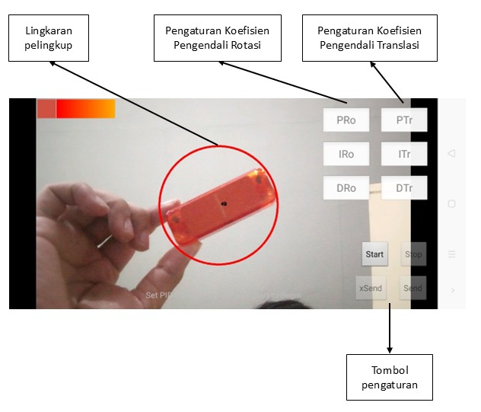
Gambar 2. Tampilan Program Android

Program bekerja dengan memanfaatkan kamera depan smartphone. Saat program dibuka, layar akan menampilkan hasil tangkapan kamera depan secara real-time. Pemilihan warna objek yang ingin dideteksi dilakukan dengan menempatkan objek pada area yang dapat ditangkap kamera smartphone, lalu gambar objek yang ditampilkan di layar ditekan sehingga program menyimpan data warna yang dimaksud. Program kemudian menampilkan lingkaran di sekeliling objek untuk menunjukkan bahwa program tersebut sudah bisa melakukan proses deteksi.
Di sudut kanan atas tampilan program, terdapat kolom-kolom input yang dibuat dengan elemen ‘EditText’. Kolom-kolom tersebut digunakan untuk melakukan pengaturan koefisien-koefisien pengendali. Terdapat total enam input karena terdapat dua jenis pergerakan yang dikendalikan, dan setiap jenis gerakan menggunakan tiga koefisien pengendali.
Di sudut kanan bawah terdapat tombol-tombol yang dibuat dengan elemen ‘Button’. Tombol-tombol tersebut digunakan untuk mengendalikan jalannya pengiriman data dari smartphone ke Arduino. Tombol ‘Start’ digunakan untuk mengaktifkan kemampuan pengiriman data. Tombol ‘Stop’ digunakan untuk menonaktifkan kemampuan pengiriman data. Tombol ‘Send’ digunakan untuk memulai pengiriman data. Tombol ‘xSend’ digunakan untuk menghentikan pengiriman data.

Perakitan Robot
Perakitan robot dilakukan dengan menggabungkan semua komponen penyusun robot. Gambar di bawah ini menunjukkan robot yang sudah lengkap.

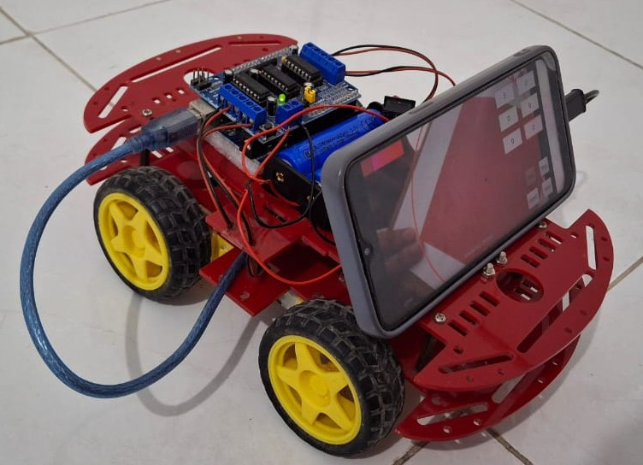
Gambar 3. Robot Pengikut Objek Lengkap dengan Semua Komponen

Pengujian Deteksi Objek
Pengujian deteksi objek dilakukan dengan smartphone Android yang terlepas dari robot.
Objek yang digunakan untuk menguji adalah kotak berwarna yang dicetak di lempar kertas. Ukuran kotak tersebut adalah lima belas kali lima belas sentimeter. Objek lalu ditempatkan di tempat-tempat yang berbeda untuk menguji bagaimana kemampuan program untuk mendeteksi keberadaan objek.

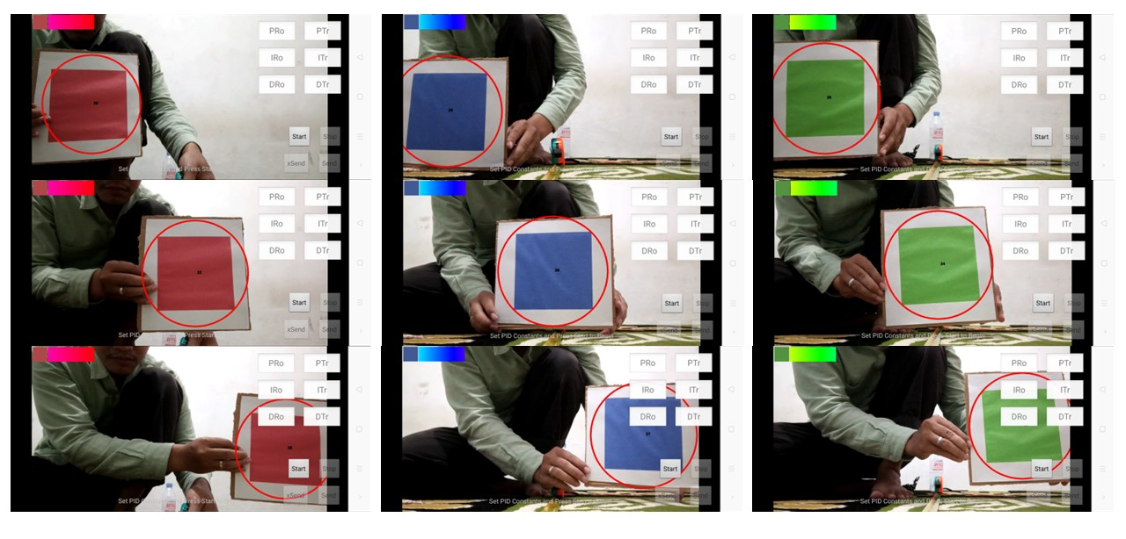
Gambar 4. Pengujian Deteksi Objek Berjarak 50 cm dengan Tiga Warna Berbeda

Gambar 4 menunjukkan hasil pengujian deteksi objek dengan jarak 50 sentimeter dari smartphone. Objek diubah-ubah posisinya, yaitu di kiri, tengah, dan kanan relatif terhadap smartphone. Selama pengujian, program dapat menampilkan lingkaran yang sesuai dengan letak objek secara konsisten dan responsif. Hasil ini menunjukkan bahwa program dapat mendeteksi objek berwarna dengan baik.

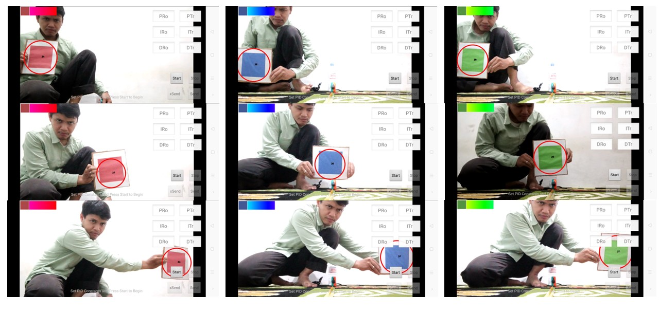
Gambar 5. Pengujian Deteksi Objek Berjarak 100 cm dengan Tiga Warna Berbeda

Gambar 5 menunjukkan hasil pengujian deteksi objek dengan jarak 100 sentimeter dari smartphone. Sama seperti pengujian sebelumnya, posisi objek diubah-ubah. Selama pengujian, program tetap mampu menampilkan lingkaran yang sesuai dengan letak objek, tapi konsistensi dan ketepatannya berkurang. Ada beberapa kesempatan lingkaran tidak melingkupi keseluruhan objek, atau lingkaran berada di area yang sama sekali tidak menunjukkan objek. Hal ini karena permasalahan pengaturan otomatis yang ada di kamera smartphone saat terjadi perubahan pencahayaan. Citra objek yang ditangkap kamera menjadi tidak konsisten, menyesuaikan tingkat kecerahan kamera.

Pengujian Gerak Robot
Pengujian gerak robot menggunakan robot lengkap dengan semua komponennya. Pengujian ini terdiri dari tiga bagian yaitu pengujian gerak translasi, pengujian gerak rotasi, dan pengujian gabungan. Setiap pengujian menggunakan nilai koefisien pengendali yang berbeda-beda untuk memperlihatkan respons kendali robot.
Pengujian gerak translasi dilakukan dengan mengeset koefisien pengendali rotasi menjadi nol agar kendali rotasi tidak aktif. Koefisien pengendali translasi lalu diubah-ubah nilainya sesuai skenario pengujian. Objek berwarna lalu ditempatkan di depan robot. Objek yang digunakan menggunakan salah satu dari objek warna pada pengujian deteksi objek, karena tidak ada perbedaan hasil di antara ketiga warna. Objek lalu didekatkan dan dijauhkan untuk melihat respons gerak robot. Saat objek didekatkan, maka respons yang diharapkan adalah robot bergerak mundur. Sebaliknya, saat objek dijauhkan makan respons yang diharapkan adalah robot bergerak maju. Sebelum pengujian, dilakukan pengukuran untuk mengetahui jarak objek yang memicu respons robot. Dari hasil pengukuran ini didapat jarak objek kurang dari 55 cm dari robot akan membuat robot bergerak mundur, sedangkan jarak lebih dari 128 cm akan membuat robot bergerak maju mendekat. Tabel 1 memperlihatkan hasil pengujian gerak translasi.

Tabel 1. Hasil Pengujian I Gerak Translasi dengan Berbagai Kombinasi Koefisien Pengendali Translasi
Kp | Ki | Kd | Keterangan
8 | 0 | 1 | stabil respon tidak cepat
8 | 1 | 1 | osilasi tidak berhenti, respons cepat
8 | 1 | 2 | osilasi tidak berhenti, respons cepat
8 | 1 | 3 | osilasi berhenti setelah mundur, respons cepat
8 | 1 | 4 | osilasi berhenti setelah mundur, respons cepat
8 | 1 | 5 | osilasi berhenti setelah mundur/maju, respons cepat
8 | 1 | 6 | osilasi berhenti setelah mundur/maju, respons cepat
8 | 1 | 7 | osilasi berhenti setelah mundur/maju, respons cepat
8 | 1 | 8 | osilasi berhenti setelah mundur/maju, respons cepat
10 | 0 | 0 | stabil respon tidak cepat
10 | 0 | 1 | stabil respon tidak cepat
10 | 1 | 1 | osilasi tidak berhenti, respons cepat
10 | 1 | 2 | osilasi tidak berhenti, respons cepat
10 | 1 | 3 | osilasi tidak berhenti, respons cepat
10 | 1 | 4 | osilasi berhenti setelah mundur, respons cepat
10 | 1 | 5 | osilasi berhenti setelah mundur/maju, respons cepat
10 | 1 | 6 | osilasi berhenti setelah mundur/maju, respons cepat
10 | 1 | 7 | osilasi berhenti setelah mundur/maju, respons cepat
10 | 1 | 8 | osilasi berhenti setelah mundur/maju, respons cepat

Pada hasil pengujian tersebut, penulis menggunakan nilai-nilai koefisien secara acak dengan nilai yang sekecil mungkin. Tujuan dari pengujian ini adalah untuk mengetahui pengaruh dari masing-masing komponen pengendali pada gerak robot. Penggunaan pengendali Proportional saja (dengan membuat Ki dan Kd sama dengan nol) atau Proportional dan Derivative saja (dengan membuat Ki sama dengan nol) memperlihatkan respons gerak robot yang stabil tapi tidak cepat. Dengan menambahkan komponen Integral, respons menjadi lebih cepat tapi terjadi osilasi sehingga robot kesulitan untuk berhenti pada posisi yang diharapkan. Dengan meningkatkan nilai koefisien Kd, osilasi berkurang sehingga robot bisa berhenti pada posisi yang tepat setelah maju atau mundur beberapa kali. Selain karena faktor pengendali, osilasi juga terjadi karena program Android terkadang gagal untuk melakukan deteksi objek. Permasalahan pencahayaan pada pengujian deteksi objek sebelumnya kembali terulang pada pengujian gerak ini. Saat hal tersebut terjadi, data pengendali menjadi tidak sesuai dengan keberadaan objek sehingga robot menjadi tidak stabil.
Pada pengujian di atas, motor kesulitan untuk menggerakkan robot dari keadaan diam. Terkadang perlu dorongan dari luar dulu agar robot mulai bisa berjalan. Karena itu, dilakukan pengujian kedua dengan meningkatkan nilai Kp dan Kd agar dorongan awal motor menjadi lebih besar.

Tabel 2. Hasil Pengujian II Gerak Translasi dengan Kombinasi Koefisien Pengendali Translasi yang Lebih Besar
Kp | Ki | Kd | Keterangan
30 | 0 | 10 | Stabil, respons kurang cepat
30 | 1 | 10 | Stabil, respons cepat
20 | 1 | 10 | Kurang stabil, respons kurang cepat

Dengan penggunaan Kp dan Kd yang besar, motor langsung bisa bergerak setiap objek dijauhkan atau didekatkan. Respons juga lebih cepat dibandingkan pada pengujian pertama. Robot juga mampu untuk berhenti pada posisi yang diharapkan. Dalam pengujian ini terkadang masih terdapat permasalahan deteksi objek karena pencahayaan. Jika hal ini terjadi, maka robot kembali tidak stabil dengan gerakan yang tidak menentu.
Terdapat tiga kombinasi koefisien pengendali translasi pada pengujian ini, dengan hasil kombinasi koefisien terbaik adalah Kp = 30, Ki = 1, dan Kd 10. Kombinasi ini membuat robot bergerak dengan stabil dengan respons lebih cepat dibandingkan dua kombinasi yang lainnya.
Pengujian gerak rotasi hampir sama dengan pengujian translasi. Koefisien pengendali translasi diset nol dan koefisien pengendali rotasi diubah-ubah. Objek yang ditempatkan di depan robot lalu digeser ke kiri dan ke kanan untuk mengamati kemampuan robot dalam mengubah arah orientasi. Pada pengujian ini, digunakan nilai koefisien pengendali rotasi Kp dan Kd yang besar karena robot tidak bisa bergerak sama sekali saat nilai-nilai koefisien tersebut kecil seperti pada pengujian pertama gerak translasi. Tabel 3 memuat hasil pengujian gerak rotasi robot.

Tabel 3. Hasil Pengujian Gerak Rotasi dengan Berbagai Kombinasi Koefisien Pengendali Rotasi
Kp | Ki | Kd | Keterangan
80 | 0 | 10 | Stabil, respons tidak cepat
80 | 0 | 15 | Kurang stabil, respons tidak cepat
80 | 1 | 10 | Cukup stabil, respons cukup cepat
80 | 2 | 10 | Kurang stabil, respons cepat
75 | 1 | 10 | Cukup stabil, respons cepat
75 | 2 | 10 | Kurang stabil, respons cepat

Pada pengujian rotasi ini, didapat kombinasi nilai koefisien terbaik adalah Kp = 75, Ki = 1, dan Kd = 10. Dengan menggunakan nilai-nilai ini, gerak robot cukup stabil mengikuti objek, dengan respons yang cepat. Dari hasil pengujian ini, juga terlihat bahwa peningkatan nilai Ki bisa meningkatkan respons gerak rotasi, tapi berakibat kestabilan berkurang. Hal ini ditunjukkan dengan gerak robot yang berputar ke kanan dan ke kiri serta sulit berhenti sesuai dengan posisi objek. Permasalahan deteksi objek karena pencahayaan masih terjadi pada pengujian ini. Jika permasalahan ini muncul, maka gerak robot menjadi tidak menentu dan tidak mengikuti objek (antara berputar-putar di tempat atau diam).
Pengujian gerak gabungan dilakukan dengan mengaktifkan pengendali translasi dan rotasi. Objek berwarna kembali ditempatkan di depan robot. Kemudian, objek tersebut digerakkan menjauh dari robot dengan jalur tertentu yang merupakan kombinasi jalur lurus dan satu belokan untuk mengetahui kemampuan robot untuk mengikuti objek. Hasil pengujian gerak gabungan termuat dalam Tabel 4 berikut.

Tabel 4. Hasil Pengujian Gerak Gabungan dengan Berbagai Kombinasi Koefisien Pengendali
Koefisien Translasi |  |  | Koefisien Rotasi |  |  | Keterangan
Kp | Ki | Kd | Kp | Ki | Kd | Keterangan
30 | 1 | 10 | 75 | 0 | 10 | Tidak stabil, tidak terarah
30 | 1 | 10 | 40 | 1 | 10 | Cukup stabil, respons membelok cepat hingga terlihat terpisah dengan gerak maju
30 | 1 | 10 | 40 | 1 | 10 | Cukup stabil, respons membelok kurang cepat
20 | 1 | 10 | 40 | 1 | 10 | Cukup stabil, respons membelok belok cepat

Skenario pengujian awalnya menggunakan nilai-nilai koefisien terbaik dari dua pengujian sebelumnya. Namun, penggunaan nilai-nilai ini menimbulkan gerak yang tidak stabil dari robot. Gerak robot menjadi tidak terarah karena respons berbeloknya terlalu cepat. Karena itu, pada skenario selanjutnya, nilai Kp pada pengendali rotasi dikurangi hampir setengahnya. Dengan menggunakan nilai tersebut, gerak robot menjadi lebih stabil sehingga robot bisa mengikuti pergerakan objek sesuai jalur yang telah ditentukan. Nilai-nilai koefisien terbaik pada pengujian ini adalah Kp = 20, Ki = 1, dan Kd = 10 untuk pengendali translasi serta Kp = 40, Ki = 1, dan Kd = 10 untuk pengendali rotasi. Nilai-nilai ini membuat pergerakan robot cukup stabil dengan respons maju dan mundur serta gerak membelok yang cukup cepat. Sifat pergerakan ini memungkinkan robot bisa mengikut gerak objek dari awal sampai akhir jalur yang telah ditentukan. Pada pengujian ini, permasalahan pencahayaan tetap muncul yang menyebabkan hilangnya kemampuan deteksi objek pada program smartphone Android. Sama seperti pengujian sebelumnya, jika hal ini terjadi maka gerak robot menjadi tidak menentu dan tidak bisa mengikuti objek sama sekali.

KESIMPULAN
Pada penelitian ini, robot telah diuji secara menyeluruh mulai dari deteksi objek, gerak translasi, gerak rotasi, dan gerak gabungan. Program smartphone Android telah mampu melakukan deteksi objek berdasarkan warna serta mampu memproses isyarat pengendali berdasarkan konsep pengendali PID. Robot mampu bergerak sesuai isyarat yang diberikan, sesuai dengan jenis pengujian. Secara keseluruhan, sistem robot yang telah dikembangkan berhasil mengikuti objek berwarna dengan menggunakan nilai-nilai koefisien pengendali PID yang tepat.
Terdapat beberapa kekurangan robot pengikut objek di penelitian ini. Kekurangan utama dari sistem robot adalah kemampuan deteksi objek yang sangat dipengaruhi oleh pencahayaan. Jika kondisi pencahayaan berubah, maka program Android kehilangan kemampuan untuk mendeteksi objek. Hal ini sangat membatasi kemampuan robot dalam mengikuti objek. Kekurangan lain dari robot ini adalah perlunya mencari nilai-nilai koefisien pengendali yang tepat. Terdapat total enam nilai koefisien yang perlu diperhatikan agar gerak robot menjadi stabil dan responsif.

REFERENSI
[1] D. R. Palupi, D. Syauqy, and A. S. Budi, “Object Following Robot berbasis Pembacaan Jarak menggunakan Metode PID Controller,” Jurnal Pengembangan Teknologi Informasi dan Ilmu Komputer, vol. 4, no. 7, Art. no. 7, Aug. 2020.
[2] R. Wahrini, “Development of Color-Based Object Follower Robot Using Pixy 2 Camera and Arduino to Support Robotics Practice Learning,” Jurnal Edukasi Elektro, vol. 7, no. 2, Art. no. 2, Nov. 2023, doi: 10.21831/jee.v7i2.64413.
[3] M. I. Ramadhan, D. Purwanto, H. Kusuma, and H. Kusuma, “Sistem Pengikut Manusia pada Robot Servis Menggunakan Model YOLO dan Kamera Stereo,” JTITS, vol. 12, no. 3, pp. A194–A201, Dec. 2023, doi: 10.12962/j23373539.v12i3.118869.
[4] A. Sadiyoko, A. Fahrunasa, and T. M. Rahayu, “Perancangan Robot Pengikut berbasis Visual dan Kontrol Logika Samar,” ELKOMIKA: Jurnal Teknik Energi Elektrik, Teknik Telekomunikasi, & Teknik Elektronika, vol. 12, no. 1, Art. no. 1, Jan. 2024, doi: 10.26760/elkomika.v12i1.106.
[5] M. Amangesti, D. Puspita, S. Sulaeman, and M. C. Rijal, “Rancang Bangun Troli Pengikut Objek Otomatis,” SNTEI, vol. 9, no. 1, Art. no. 1, Nov. 2023.
[6] B. P. S. Indonesia, “Proporsi Individu yang Menguasai/Memiliki Telepon Genggam Menurut Provinsi - Tabel Statistik.” Accessed: Aug. 06, 2024. [Online]. Available: https://www.bps.go.id/id/statistics-table/2/MTIyMSMy/proporsi-individu-yang-menguasai-memiliki-telepon-genggam-menurut-provinsi.html
[7] W. A. Salah, A. A. Sneineh, and A. A. A. Shabaneh, “Smartphone Sensor-based Development and Implementation of a Remotely Controlled Robot Arm,” Journal of Robotics and Control (JRC), vol. 5, no. 4, Art. no. 4, Jun. 2024, doi: 10.18196/jrc.v5i4.21987.
[8] Y. S. Handayani and Y. Mardiana, “KENDALI ROBOT BLUETOOTH DENGAN SMARTPHONE ANDROID BERBASIS ARDUINO UNO,” ILKOM Jurnal Ilmiah, vol. 10, no. 3, Art. no. 3, Dec. 2018, doi: 10.33096/ilkom.v10i3.363.331-337.
[9] W. Purbowaskito and C.-H. Hsu, “Sistem Kendali PID untuk Pengendalian Kecepatan Motor Penggerak Unmanned Ground Vehicle untuk Aplikasi Industri Pertanian,” JURNAL INFOTEL, vol. 9, no. 4, Art. no. 4, Nov. 2017, doi: 10.20895/infotel.v9i4.253.
[10] M. Lamatenggo, I. Wiranto, and W. Ridwan, “Perancangan Balancing Robot Beroda Dua Dengan Metode Pengendali PID Berbasis Arduino Nano,” Jambura Journal of Electrical and Electronics Engineering, vol. 2, no. 2, Art. no. 2, Jul. 2020, doi: 10.37905/jjeee.v2i2.6906.
[11] F. F. W. Amaral, J. Subur, and S. Suryadhi, “Implementasi Metode PID dan Inverse Kinematics pada Pergerakan Robot Berkaki Enam (Hexapod),” SinarFe7, vol. 6, no. 1, Art. no. 1, Sep. 2024.
[12] “Arduino Uno Rev3,” Arduino Official Store. Accessed: Apr. 14, 2025. [Online]. Available: https://store.arduino.cc/products/arduino-uno-rev3
[13] “ATMEGA328P.” Accessed: Apr. 14, 2025. [Online]. Available: https://www.microchip.com/en-us/product/atmega328p
[14] bharat, “From Healthcare to Automotive: Exploring OpenCV Applications in 2025,” OpenCV. Accessed: Apr. 15, 2025. [Online]. Available: https://opencv.org/blog/opencv-applications-in-2023/
[15] A. A. M. Suradi, M. F. Rasyid, M. Mushaf, and M. Rizal, “Deteksi Tingkat Kematangan Buah Apel Menggunakan Segmentasi Ruang Warna HSV,” SISITI : Seminar Ilmiah Sistem Informasi dan Teknologi Informasi, vol. 12, no. 1, Art. no. 1, Feb. 2023, doi: 10.36774/sisiti.v12i1.1163.
[16] S. Jardim, J. António, and C. Mora, “Image thresholding approaches for medical image segmentation - short literature review,” Procedia Computer Science, vol. 219, pp. 1485–1492, Jan. 2023, doi: 10.1016/j.procs.2023.01.439.
[17] R. P. Borase, D. K. Maghade, S. Y. Sondkar, and S. N. Pawar, “A review of PID control, tuning methods and applications,” Int. J. Dynam. Control, vol. 9, no. 2, pp. 818–827, Jun. 2021, doi: 10.1007/s40435-020-00665-4.

